**Coloque o lixo no contêiner determinado**

**決められたコンテナに入れてください**

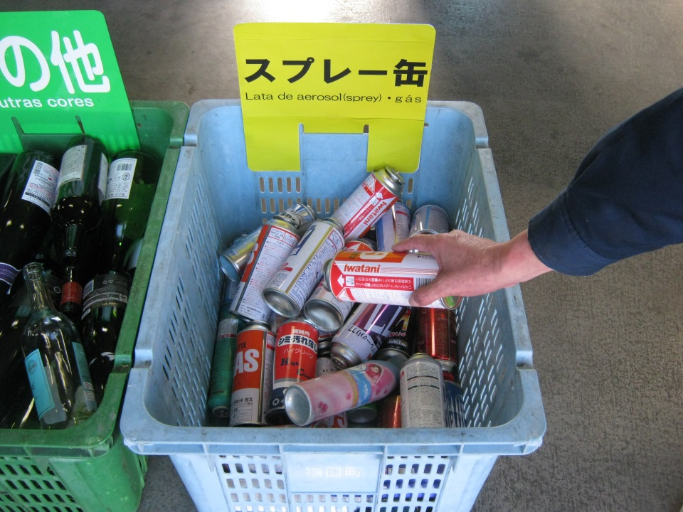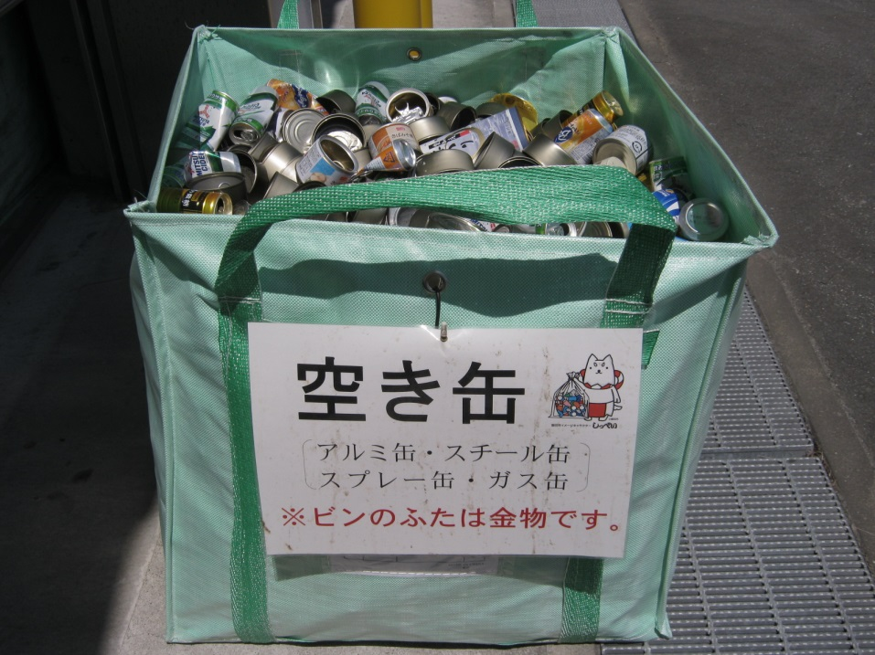

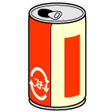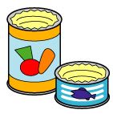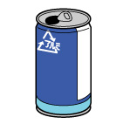

穴を開けずに、中身を使い切ってから、

スプレー缶専用コンテナに入れてください。

Como jogar o lixo　出し方

Utilize até o fim e, sem furar, jogue no

contêiner próprio para latas de *spray*.